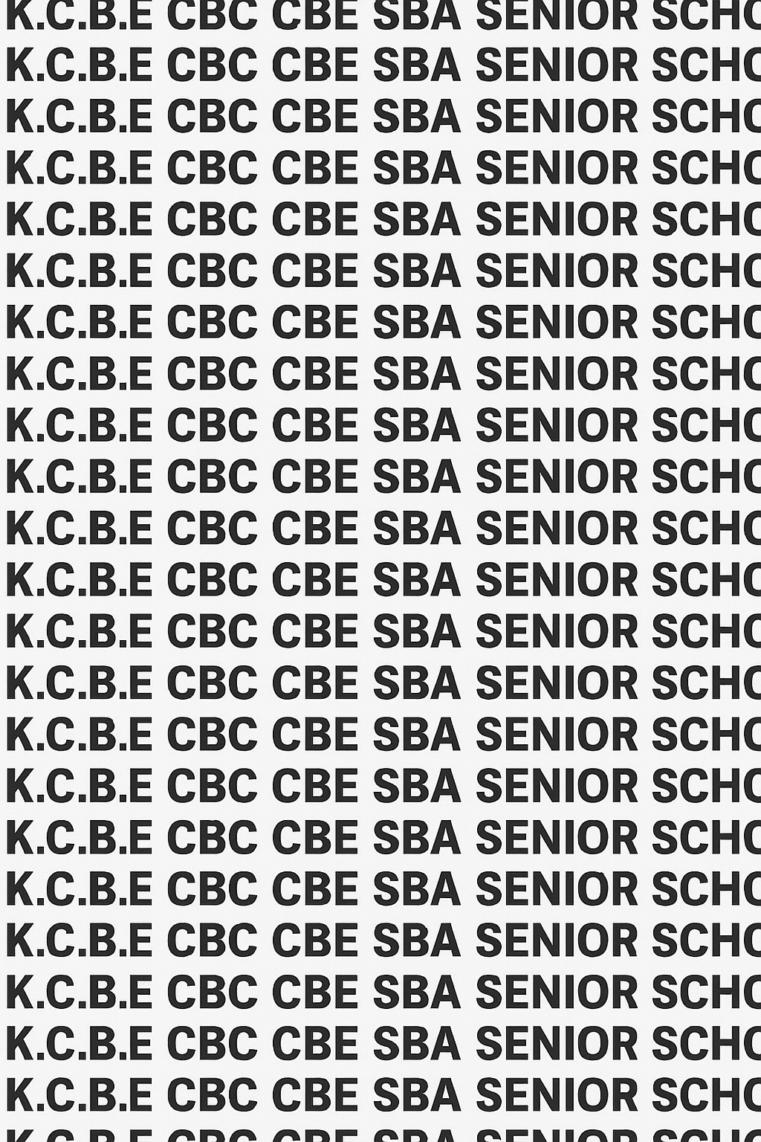




KENYA CERTIFICATE OF BASIC EDUCATION (K.C.B.E)
GRADE 10 Français TERM 1 JANUARY 2026
Time: 1 Hour 30 Minutes
COMPETENCY-BASED EDUCATION CKEAB 001

Détails de l’élève

Nom : _______________________________________________________________________________________
École : ______________________________________________________________________________________
Numéro d’évaluation : ________________________________ Date : ________________________________
Code de l’école : ________________________________ Signature : ________________________________

INSTRUCTIONS AUX CANDIDATS
- Écrivez votre nom, votre école, votre numéro d’évaluation, votre signature et la date sur toutes les feuilles de réponses fournies.
-FRENCH- -001- -Senior School-
- Répondez à toutes les questions dans les espaces prévus.
- Cet examen comprend Section A (50 points) et Section B (50 points), pour un total de 100 points.
- Répondez à toutes les questions de la Section A.
- Dans la Section B, répondez à toutes les questions.
- Écrivez vos réponses clairement et lisiblement.
- Utilisez des exemples et des phrases complètes lorsque nécessaire.
- Vérifiez l’orthographe et la grammaire pour maximiser vos points.

Performance Levels Grid

Q1 | Q2 |  | Q3 | Q4 |  | Q5 | SECTION A TOTAL /50
20 | 5 |  | 10 | 5 |  | 10 | 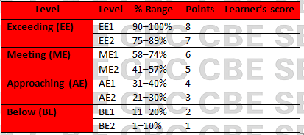  /50
Score
Q6 | Q7 |  | Q8 | Q9 |  | Q10 | SECTION B TOTAL /50
10 | 10 |  | 10 | 10 |  | 10 | /50
Score
NUMÉRO |  | POINTS |  |  | SCORE DE L’ÉLÈVE |  | NIVEAU DE PERFORMANCE
SECTION A |  | 50
SECTION B |  | 50
TOTAL |  | 100

Ce document comporte 7 pages imprimées. Veuillez vérifier pour vous assurer que toutes les pages sont imprimées.
Tournez la page.

SECTION A: (50 Marks)
Répondez à toutes les questions

1. Lisez le texte suivant et répondez aux questions. (20 marks)
Marie, une élève kenyane de 15 ans, participe à un échange scolaire en France. Elle habite dans une famille d'accueil à Lyon. Chaque matin, elle prend le tram pour aller au lycée. Elle trouve les cours intéressants, surtout le cours de français car cela l’aide à améliorer sa prononciation. Le week-end, elle visite des musées, des bibliothèques ou des parcs avec d'autres étudiants étrangers. Elle aime découvrir la culture française, mais parfois la nourriture lui manque, surtout l’ugali et le sukuma wiki.
a) Où habite Marie pendant l’échange scolaire ? (2mks)
_________________________________________________________________________________________________
_________________________________________________________________________________________________
b) Comment va-t-elle au lycée ? (2mks)
_________________________________________________________________________________________________
_________________________________________________________________________________________________
c) Quelle matière préfère-t-elle ? Pourquoi ? (3mks)
_________________________________________________________________________________________________
_________________________________________________________________________________________________
_________________________________________________________________________________________________
e) Donnez deux difficultés qu’elle rencontre. (2mks)
_________________________________________________________________________________________________
_________________________________________________________________________________________________
f) Trouvez dans le texte un mot qui signifie :
i) Améliorer (1mk)
_________________________________________________________________________________________________

ii) Collègues / camarades (1mk)
_________________________________________________________________________________________________
g) Expliquez le mot culture tel qu’il est utilisé dans le passage. (2mks)
_________________________________________________________________________________________________
_________________________________________________________________________________________________
h) Donnez le pluriel du mot parc. (1mk)
_________________________________________________________________________________________________
i) Conjuguez le verbe aller à la 3e personne du singulier au présent. (1mk)
_________________________________________________________________________________________________
j) Donnez un synonyme de visite dans le passage. (1mk)
_________________________________________________________________________________________________
_________________________________________________________________________________________________

2. Choisissez la salutation appropriée selon le scénario :
a) Vous rencontrez votre professeur le matin. _____________________________________ (1mk)
b) Vous prenez congé d’un ami l’après-midi. _____________________________________ (1mk)
c) Vous entrez dans un magasin. Le vendeur vous dit : “Bonjour !” Vous répondez : ___________________ (1mk)
d) Vous souhaitez être poli(e). Complétez : “____________________, s’il vous plaît.” (1mk)
e) Donnez une formule de politesse utilisée pour remercier. (1mk)
_________________________________________________________________________________________________
_________________________________________________________________________________________________

3. a) Remplacez les mots soulignés par un pronom personnel :
i) Marie et Paul vont au marché. → _________________ vont au marché. (1mk)
ii) Je vois le livre. → Je _______________________ vois. (1mk)
b) Conjuguez le verbe au temps indiqué :
i) (ÊTRE – présent) : Nous _____________________ contents. (1mk)
ii) (AVOIR – présent) : Ils ________ deux stylos. (1mk)
c) Complétez les phrases :
i) Je ________ (manger) du pain. (1mk)
ii) Nous ________ (faire) nos devoirs chaque soir. (1mk)
d) Choisissez la bonne option :
i) Elle ________ au cinéma. (va / vont) (1mk)
ii) Tu ________ un ami gentil. (es / est) (1mk)
e) Mettez la phrase au pluriel :
“L’élève écrit une phrase.” (1mk)

4. Réarrangez les lettres pour former un mot :
a) G R O N O B J → _____________________________________________ (1mk)
b) U S L O C E → ______________________________________________ (1mk)
c) R Í C O M P O S T I N O → ____________________________________ (1mk)
d) V I E A M L E → _____________________________________________ (1mk)
e) S O B N O → ________________________________________________ (1mk)

5. Reliez la colonne A à la colonne B (10 marks)
Colonne A | Colonne B
i. Bonjour | A. Merci
ii. Rouge | B. Livre
iii. Au revoir | C. Couleur
iv. Merci | D. Salutation du matin
v. Cahier | E. Salutation de départ

SECTION B: (50 Marks)
Répondez à toutes les questions

6. Le professeur lit ou fait écouter un court audio sur “La vie quotidienne d’un élève francophone”.

Tâche :
Écrivez un résumé de 5–6 phrases en français. (10 marks)
________________________________________________________________________________________________________________________________________________________________________________________________________________________________________________________________________________________________________________________________________________________________________________________________________________________________________________________________________________________________________________________________________________________________________________________________________________________________________________________________________________________________________________________________________________________________________________________________________________________________________________________________________________________________________________________________________________________________________________________________________________________________________________________________________________________________________________________________________________________________________________________________________________________

7. Écrivez un petit texte de 80–100 mots sur le sujet suivant :

Sujet :
“Décrivez votre journée typique à l’école.”
Votre texte doit inclure :
- des verbes au présent
- 3 activités différentes
- une phrase de politesse
- une salutation d’ouverture et de fin
________________________________________________________________________________________________________________________________________________________________________________________________________________________________________________________________________________________________________________________________________________________________________________________________________________________________________________________________________________________________________________________________________________________________________________________________________________________________________________________________________________________________________________________________________________________________________________________________________________________________________________________________________________________________________________________________________________________________________________________________________________________________________________________________________________________________________________________________________________________________________________________________________________________
________________________________________________________________________________________________________________________________________________________________________________________________________________________________________________________________________________________________________________________________________________________________________________________________________________________________________________________________________________________________________________________________________________________________________________________________________________________________________________________________________________________________________________________________________________________________________________________________________________________________________________________________________________________________________________________________________________________________________________________________________________________________________________________________________________________________________________________________________________________________________________________________________________________

8. Complétez le texte avec les mots appropriés :
« Bonjour ! Je m’appelle Amina. Je _________________ (1) en classe de Grade 10. J’adore _______________ (2) français. Chaque matin, je ________________ (3) à l’école avec mes amis. Notre professeur est très _____________ (4). Après les cours, nous __________________ (5) nos devoirs à la bibliothèque. »

9. À partir des mots suivants, construisez une phrase correcte :
a) moi / aime / je / le français (1mk)
____________________________________________________________________________________________________________________________________________________________________________________________________
b) école / nous / à / allons / l’ (1mk)
____________________________________________________________________________________________________________________________________________________________________________________________________c) livre / un / lis / je (1mk)
____________________________________________________________________________________________________________________________________________________________________________________________________

d) mes amis / avec / joue / je (1mk)
____________________________________________________________________________________________________________________________________________________________________________________________________e) professeur / gentil / notre / est (1mk)
____________________________________________________________________________________________________________________________________________________________________________________________________

10. a) Mettez les phrases au négatif :
i) Je parle français. (2mks) ____________________________________________________________________________________________________________________________________________________________________________________________________ ii) Nous aimons la musique. (2mks)
____________________________________________________________________________________________________________________________________________________________________________________________________
b) Transformez au passé composé :
i) Je regarde la télévision. (2mks)
____________________________________________________________________________________________________________________________________________________________________________________________________
ii) Elle visite un musée. (2mks)
____________________________________________________________________________________________________________________________________________________________________________________________________
c) Changez la phrase en interrogative :
“Tu finis ton travail.” (2mks)
____________________________________________________________________________________________________________________________________________________________________________________________________

©2026
All rights reserved
©COMPETENCE KENYA EXAMINATION AND ASSESSMENT BOARD
Ceci est la dernière page imprimée.

